足球单项技能比赛竞赛规程

——第十六届校园体育文化节系列活动之八

**一、比赛目的：**

为深入贯彻党的二十大精神和习近平总书记关于体育教育的重要论述，广泛开展全民健身活动，加强青少年体育工作，促进群众体育和竞技体育全面发展。结合我校“双高计划”建设方案，不断增强学生的综合素质，努力帮助学生在体育锻炼中享受乐趣、增强体质、健全人格、锤炼意志，培养德智体美劳全面发展的社会主义建设者和接班人。

**二、参加单位：**各二级学院全体学生。

**三、比赛时间和地点：**

1、2023年4月26日（第11周）14:00-17:30。

2、比赛地点：校足球场。

**四、报名方法：**

1、以学院为单位报名参赛，不限参赛人次；每名队员三项比赛都要参加。

2、参赛运动员思想和意志品质良好，能遵守运动员守则，身体健康（无高血压、心脏病史和其它重大疾病）。

3、请各系部汇总名单后，于4月10日前将报名表加盖学院公章后送至体育部206办公室谢成才老师处，同时将电子表拍照或扫描后发送至邮箱794280777@qq.com，负责人加入学院联系人群组：672239756，报名表一经上报，不得更改。（联系电话：15724839128，小号69128）。

**五、竞赛方法：**

1、比赛项目：（1）1分钟颠球 （2）踢准 （3）绕杆射门

2、竞赛办法：

（1）每名队员在该项目中的名次即为得分，4项排名相加，即为各人总分。总分由低到高进行排名，如总分相等，则比较4项最低分的总分，以此类推，未完成比赛队员名次列该项目最后。

（2）比赛出场顺序由抽签决定。

（3）每项比赛各参赛队必须提前15分钟到比赛场地做好准备活动。

3、具体各项比赛方法：

（1）足球颠球：各学院所有队员在划定的区域内完成颠球，参赛运动员和球离开比赛区域，则不计成绩，回到指定区域内继续累计。比赛时间 1 分钟内运动员可以用身体合理部位颠球(不允许手触球)。同一部位连续颠球不得超过五次，超过五次个数不再累计。计算个人名次。

（2）踢准：以“O”为圆心（圆心处放一锥形标志桶作为标记），分别画半径为 2米和 5米的两个同心圆（线的宽度不超过 12 厘米，下同）。以25 米为半径从圆心向任何方向划一条 5 米长的弧，作为踢准的限制线，女生为 20 米。（如下图）参赛选手必须将球放在限制线上或线后向圈里踢球，否则踢中无效。以球的第一落点落在圈内或线上为有效（各圆的线为该圆的有效区）。将球踢进内圈得 2 分，踢进外圈得 1分，踢到圈外得零分，每人 10 次，满分为 20 分。计算个人名次。

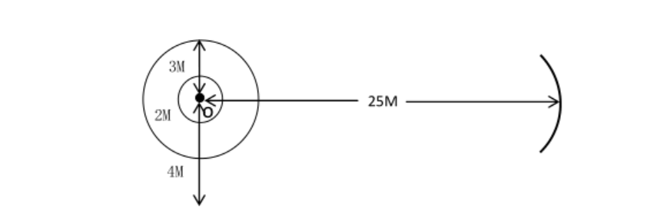

（3）绕杆射门：在距罚球区线中点 20 米处，画一条长 5 米的线平行于罚球区线，作为起点线，起点线到球门线的距离为 36.5 米。距起点线 4 米处起，沿 20 米垂线放置标志物（高 40cm 的圆锥形）8 个，间距为 2 米。标志物固定垂直放在地面上，以参赛选手碰不倒为准。（如下图）参赛选手按足球竞赛规则允许的动作运球，否则视为犯规。参测选手从起点线开始运球，球向前滚动即开表计时，运球逐个绕过标杆（包含第一个杆），在球未进入罚球区前射门，球整体越过球门线即停表。射门不限脚法，球射入球门内成绩有效。运球绕标时不绕、漏绕或碰倒标志均为成绩无效。每人三次机会，取最好一次成绩。若某一运动员三次均无成绩，则该运动员名次列在最后。计算个人名次。

图表

**六、奖励办法：**

1、录取前八名（全能王），发获奖荣誉证书。

2、各单项项目，根据参赛运动员数量按比例录取名次：一等奖（10%）、二等奖（15%）、三等奖（20%）。

3、若不足8人，则按报名人数减二的名次颁发荣誉证书。

**七、未尽事宜另行通知。**

体艺部、团委 2023年3月28日

足球单项技能比赛报名表

二级学院：

|  |  |  |  |  |
| --- | --- | --- | --- | --- |
| 序号 | 姓 名 | 性别 | 班 级 | 联系电话 |
|  |  |  |  |  |
|  |  |  |  |  |
|  |  |  |  |  |
|  |  |  |  |  |
|  |  |  |  |  |
|  |  |  |  |  |
|  |  |  |  |  |
|  |  |  |  |  |
|  |  |  |  |  |
|  |  |  |  |  |
|  |  |  |  |  |
|  |  |  |  |  |
|  |  |  |  |  |
|  |  |  |  |  |
|  |  |  |  |  |
|  |  |  |  |  |

备注：请各系部汇总名单后，于4月10日前将报名表加盖学院公章后送至体育部206办公室谢成才老师处，同时将电子表拍照或扫描后发送至邮箱794280777@qq.com，负责人加入学院联系人群组：672239756，报名表一经上报，不得更改。（联系电话：15724839128，小号69128）。